
Ela ala tat.
Ata 1 tat.

Lale et tat.

Ata 3 ala tat.
Lale 4 al, tat.

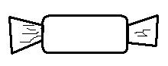
Ela 5 al, tat.
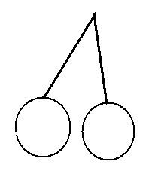
Lale 6 tat.


Ela 7 elle, tat.

Lale ‘la et al tat.
Ela 2 elle et tat.

Ata 1 elle tat .

Sayın Veli 10 kez okutun,1 kez siz okuyun bakmadan yazdırın.

